ООО НПП "ГРОМ" г. Тюмень

- Назначение: Сброс и наведение задвижки на фонтанной арматуре во время работ по ликвидации открытого нефтяного или газового фонтана.

- Принцип работы.
НШСНЗ обеспечивает замену стволовых и боковых задвижек.
Сброс задвижки с ФА, и наведение новой задвижки на ФА выполняется механизмом, без непосредственного участия работников.
Во время отвинчивания и навинчивания гаек, задвижка прижимается гидроцилиндром.
Отличительной особенностью НШСНЗ является снятие задвижки со шпилек не поворотным движением шарнира, а осевым перемещением, и такое же надевание задвижки на шпильки.
Движение снятия задвижки - подъём и затем поворот.
Движение наведения задвижки - поворот и затем опускание.
Поворот обеспечивается трубчатым копиром с винтовыми пазами.
НШСНЗ крепится к фланцам крестовины ФА с помощью цепных хомутов.
При отсутствии нижнего фланца крестовины, низ НШСНЗ крепится хомутом к обсадной трубе.

- Условное обозначение изделия НШСНЗ
- Техническая характеристика натаскивателя

Техническая характеристика
Параметр, размерность | Значение параметра
Рабочее давление катушки, МПа | 35
Типоразмер меняемых боковых задвижек | 50х21/35 65х21/35 65х21/35 Баку
Типоразмер меняемых стволовых задвижек | 65х21/35 65х21/35 Баку  80х21 80х35
Угол поворота шарнира, градусов не менее | 180
Присоединительные размеры натаскивателя к фонтанной арматуре:
- низ | Обсадная труба 168, 245  Фланец 230х21 230х35  Фланец 280х21, 280х35
- верх | Фланец 180х21; 180х35
Привод | Гидравлический
Характеристики гидроцилиндра
- рабочее давление Ррг, МПа | 10
- пробное давление Рпрг, МПа | 13
- рабочий ход, мм | 580
Рабочая гидравлическая жидкость | ВМГЗ ТУ 38.101479-00 (допускаются другие марки)
Максимальная масса одной сборочный единицы при монтаже, кг, не более | 40
Масса, кг, не более | 200
Масса комплекта со сменными частями | 400

- Климатическое исполнение установки - УХЛ, категория размещения при эксплуатации - 1 по ГОСТ 15150 (температура воздуха при эксплуатации от минус 30 до плюс 40 °С).
- Рабочая среда - скважинные жидкости: нефть, водно-солевые растворы, буровые растворы, жидкости глушения и другие скважинные среды.
- Требования к маслостанции.
Маслостанция должна создавать и удерживать давление в гидросистеме.
- Гидрожидкость должна соответствовать группам Б и В по ГОСТ 17479.3, например, ВМГЗ ТУ 38.101479; АМГ-10 ГОСТ 6794; МГЕ-46-В ТУ 38.001347. Допускается применение другой гидрожидкости.
- Присоединение с гидростанцией должно осуществляться через БРС 3/4 типа ISO7241-А (возможны другие варианты)
- Гарантии и сроки службы
Гарантийный срок эксплуатации установки 12 месяцев с даты ввода в эксплуатацию, но не более 18 месяцев с даты выпуска.
Срок службы 5 лет с даты ввода в эксплуатацию
- Требования безопасности
Установка должна соответствовать требованиям следующих документов:
ТР ТС 010/2011 «Технический регламент о безопасности машин и оборудования»
Федеральные нормы и правила в области промышленной безопасности «Правила безопасности в нефтяной и газовой промышленности» утв. приказом №101 Федеральной службы по экологическому, технологическому и атомному надзору РФ от 12.06.2013 в редакции Приказа Ростехнадзора от 12.01.2015 №1.

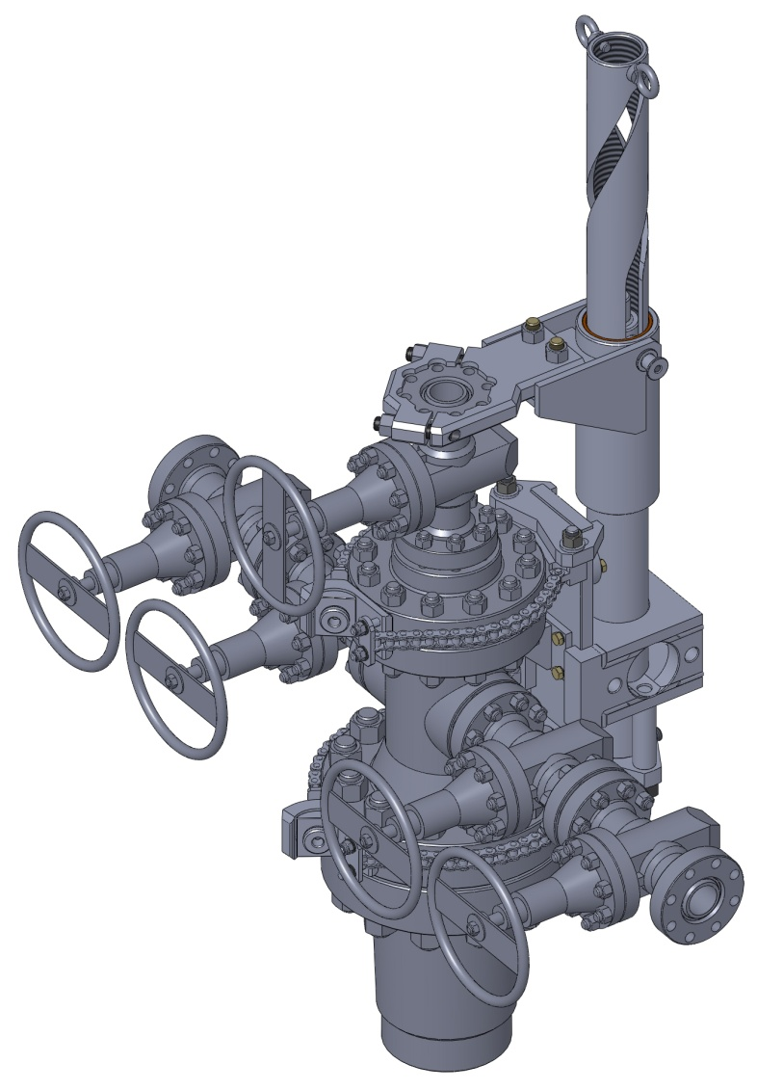
Рисунок 1а. НШСНЗ смонтирован на ФА для замены СТВОЛОВОЙ задвижки
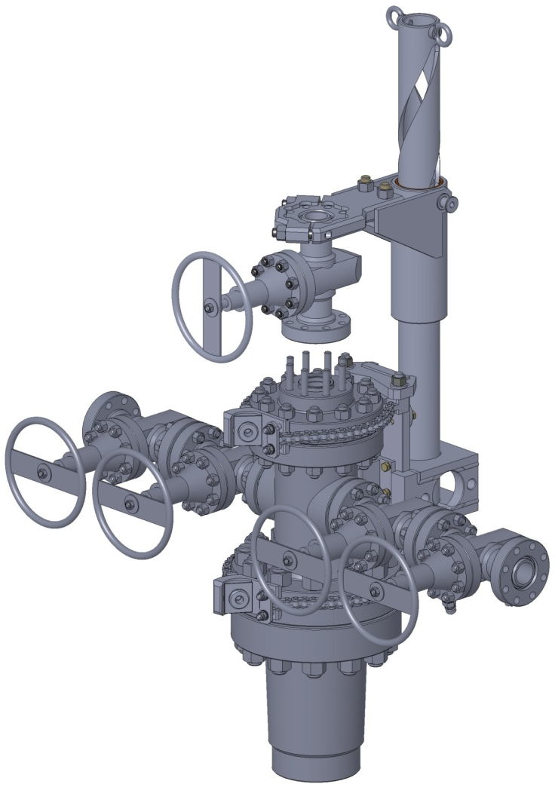
Рисунок 2а. Процесс замены стволовой задвижки. Подъём задвижки. Вид спереди.
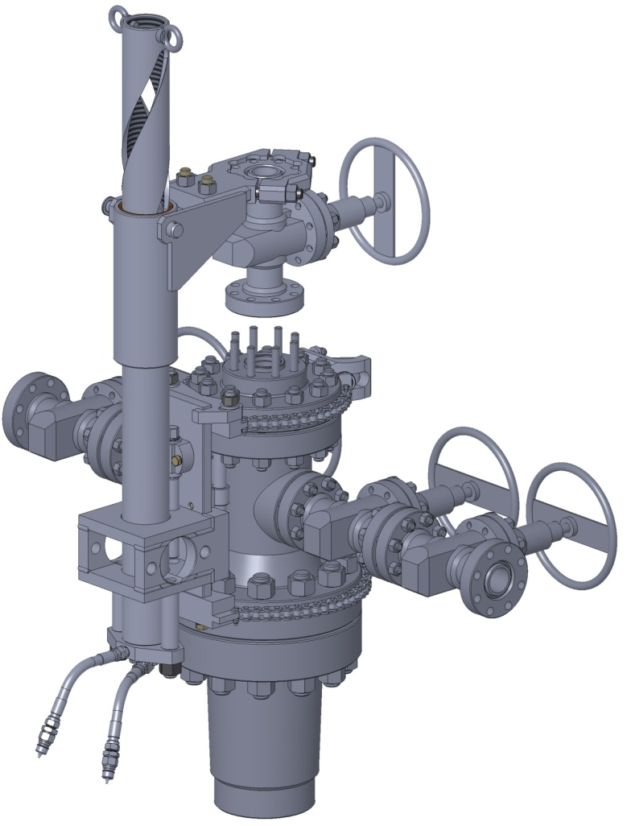
Рисунок 2б. Процесс замены стволовой задвижки. Подъём задвижки. Вид сзади.

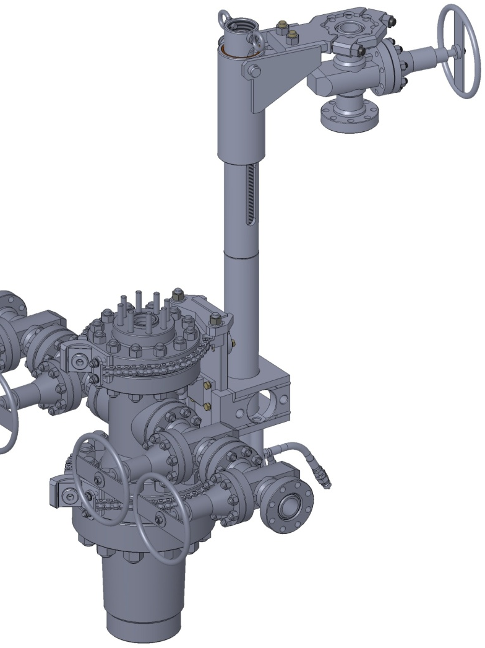
Рисунок 3а. Задвижка поднята и отведена от оси ФА. Вид спереди

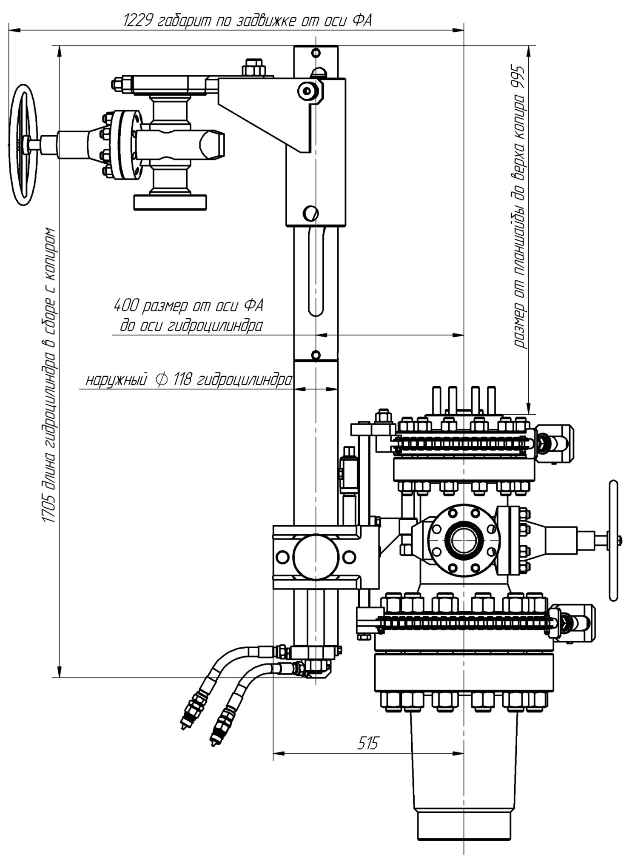
Основные размеры НШСНЗ при замене стволовой задвижки

Замена задвижки БОКОВОГО ОТВОДА

Рисунок 4а. Задвижка бокового отвода захвачена. Вид спереди
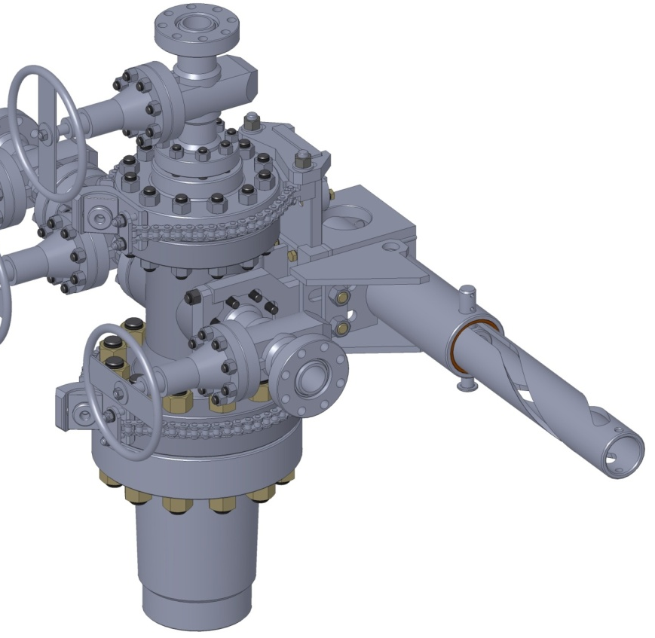

Рисунок 4б. Задвижка бокового отвода захвачена. Вид сзади
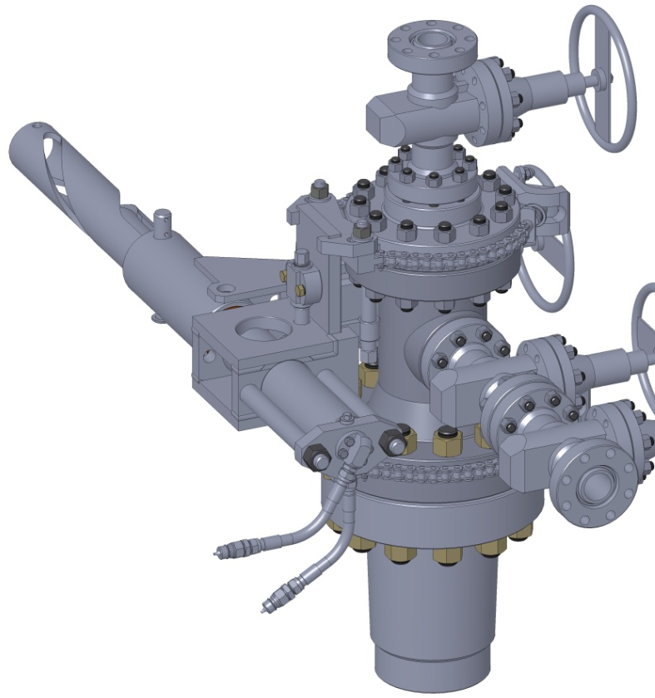

Рисунок 5а. задвижка бокового отвода снята со шпилек и отведена.
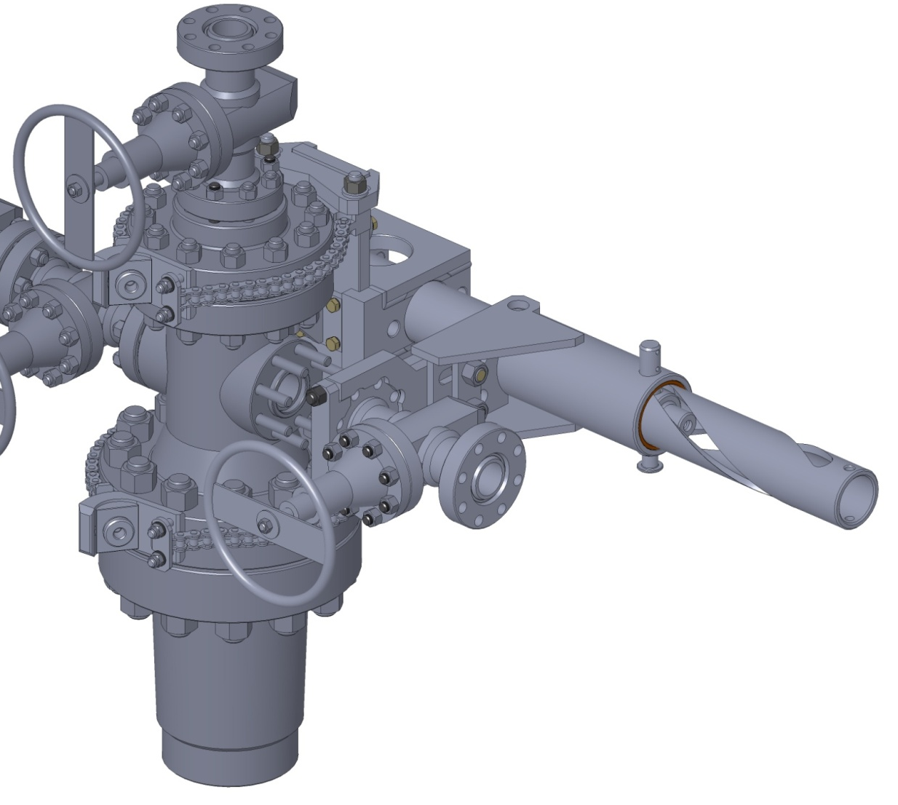
Рисунок 5б. Задвижка бокового отвода снята со шпилек и отведена. Вид сверху
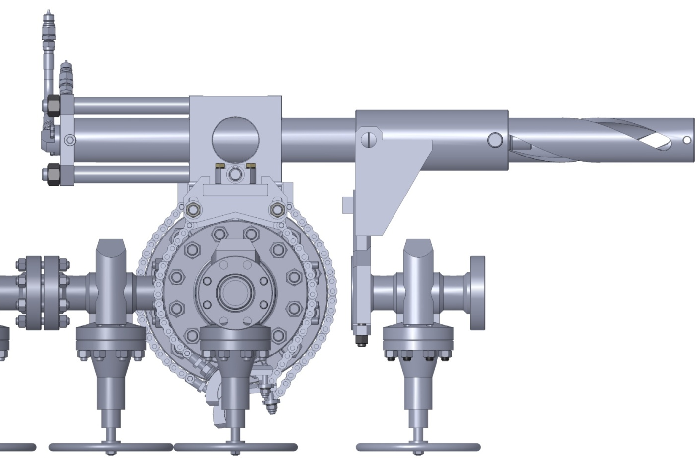

Рисунок 5в. Задвижка бокового отвода снята со шпилек и отведена. Вид сзади
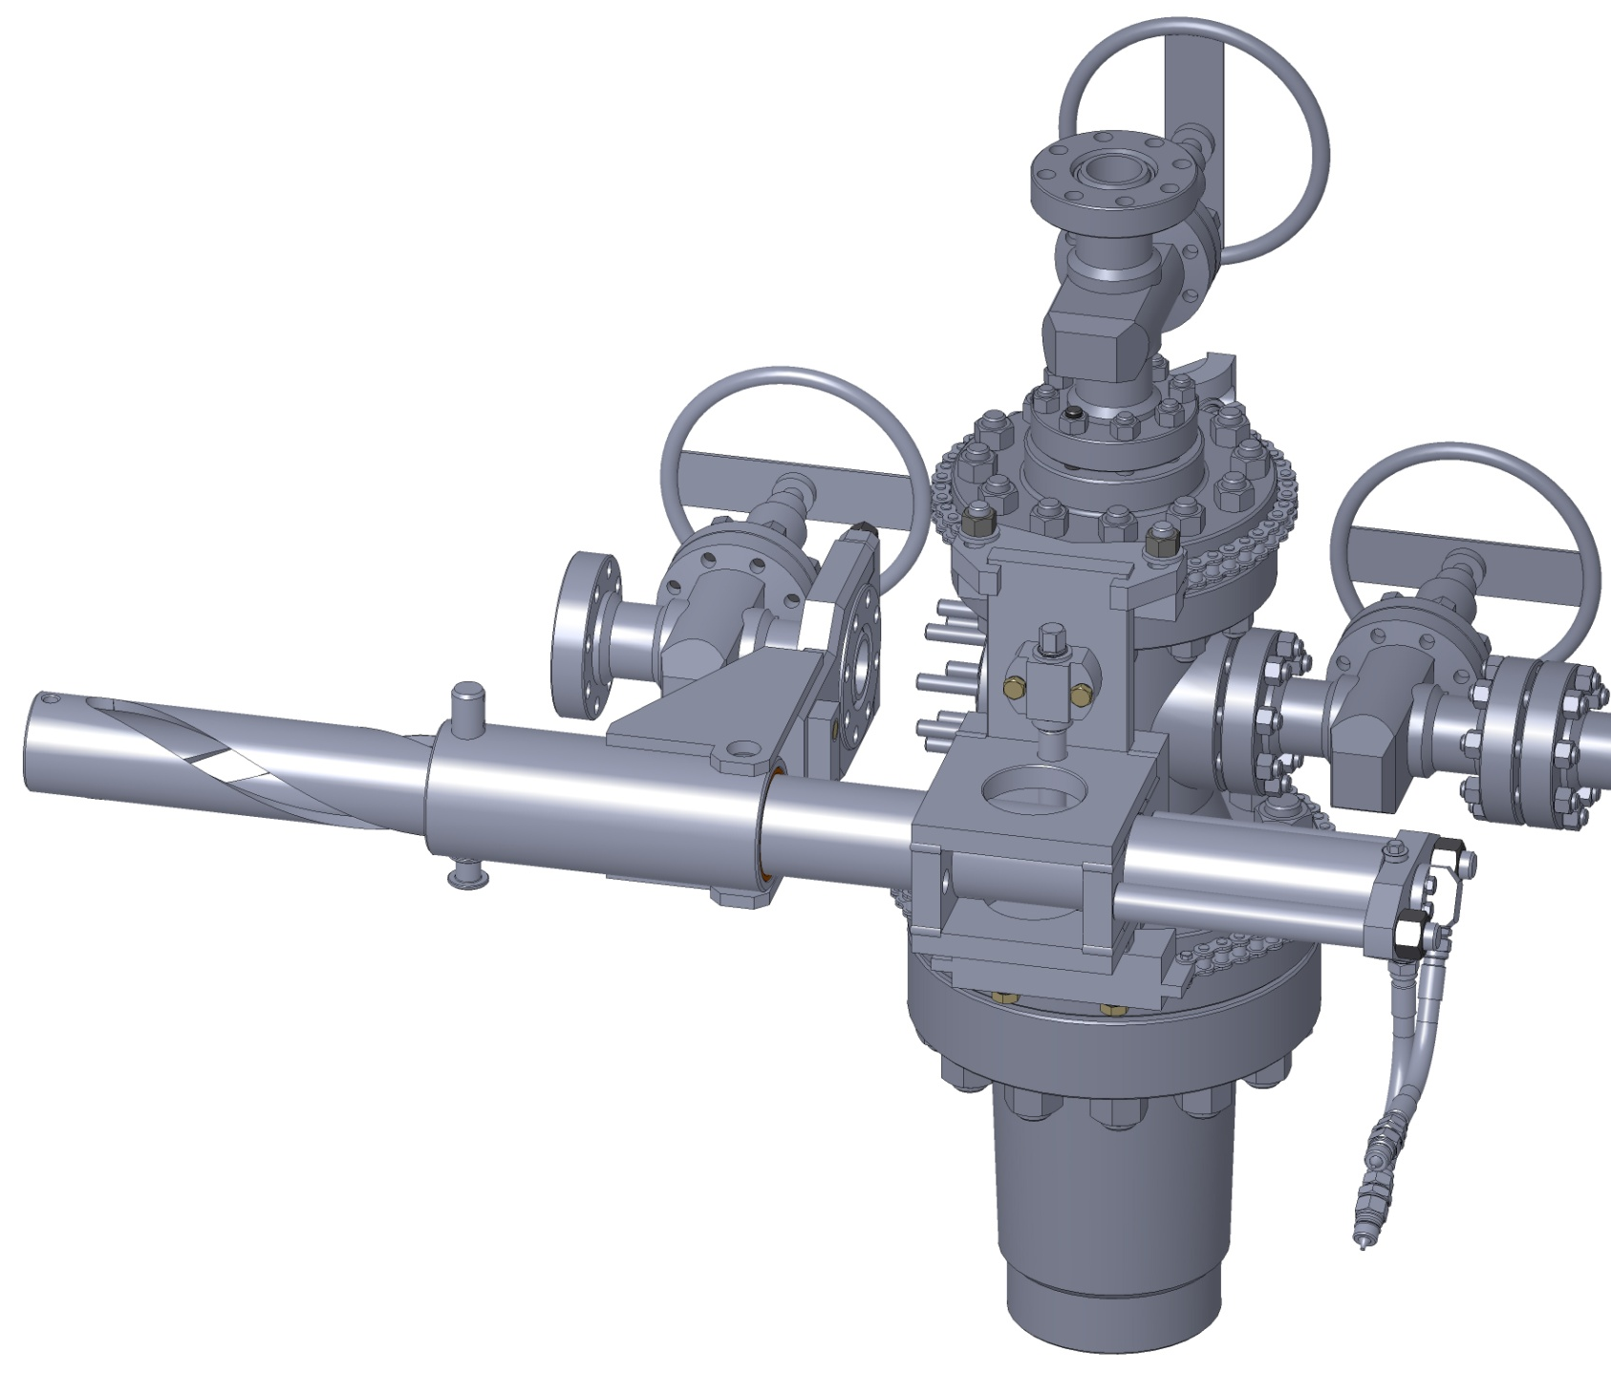

Рисунок 6а. Задвижка бокового отвода полностью отведена и развёрнута.
